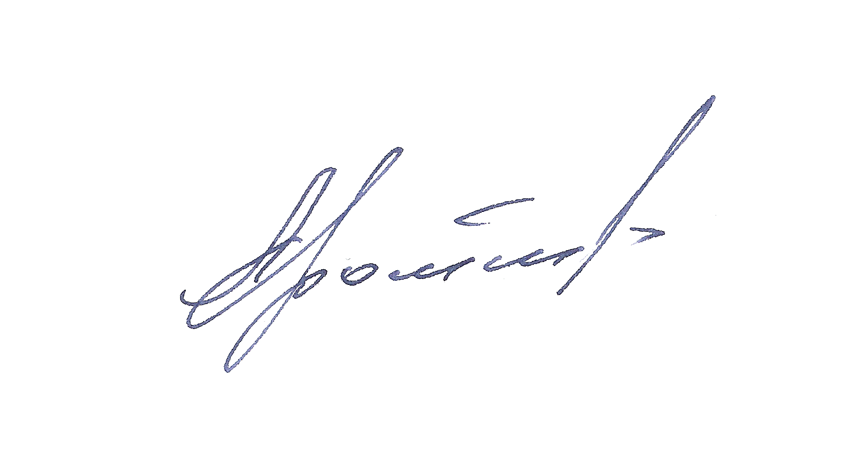
«УТВЕРЖДАЮ»

Председатель Правления Ассоциации
«Народные художественные промыслы России»

_____________________Г.А. Дрожжин

«07» марта 2021г.

ПРОТОКОЛ
заседания экспертного совета по подведению итогов
XXIX выставки-ярмарки народных художественных промыслов России «ЛАДЬЯ. Сезон 2020 -2021» по номинациям

Общий призовой и премиальный фонд 180000 рублей
Генеральный спонсор: ПАО «Транснефть»

Центральный Выставочный комплекс 7 марта 2021 г.
«ЭКСПОЦЕНТР», пав. № 7
г. Москва, Краснопресненская наб., 14

Присутствовали:

Дрожжин Г.А. – Председатель Правления Ассоциации «Народные художественные промыслы России», член Совета по государственной культурной политике при Председателе Совета Федерации Федерального Собрания Российской Федерации, член-корреспондент Российской Академии художеств – председатель Экспертного совета;

Мусина Р.Р. – профессор кафедры теории и истории декоративно-прикладного искусства и дизайна Московской Государственной художественно- промышленной Академии им. С.Г. Строганова, доктор искусствоведения, член Союза художников РФ – заместитель Председателя Экспертного совета;

Буфеева И.Ю. – доцент кафедры искусствоведения Института искусств РГУ им. А.Н. им. А. Н. Косыгина;

Гуляева Т. А. – заместитель Председателя Правления Ассоциации «Народные художественные промыслы России»;

Сыровацкая Н. В. – заведующий учебной частью, преподаватель спецдисциплин Колледжа дизайна и декоративного искусства Московской Государственной художественно - промышленной Академии им. С.Г. Строганова

Янткова Т. М. – член Союза художников России, начальник художественно-творческого отдела Ассоциации «Народные художественные промыслы России» - ответственный секретарь Экспертного совета.

Слушали: О присуждении дипломов и денежных премий по итогам выставки-конкурса по номинации «Дорогая моя столица»
Постановили: присудить

Диплом и I премию в размере двадцати тысяч рублей (коллективную, по десять тысяч каждому)
Савченко Олесе Владимировне,
Любкину Александру Юрьевичу,
ООО «Дельта-Х» (Ставропольский край, г. Кисловодск)
за скульптуру «Георгий Победоносец», год создания 2020

Слушали: О присуждении дипломов и денежных премий по итогам выставки-конкурса по номинации «Зимняя сказка»
Постановили: присудить

Диплом и I премию в размере двадцати тысяч рублей
Золотых Ларисе Леонидовне,
АО «Семикаракорская керамика» (Ростовская область, г. Семикаракорск)
за скульптурную композицию «Зимний дворик» (из 4-х фигур), год создания 2020 г.

Диплом и I премию в размере двадцати тысяч рублей
Бычкову Ивану Константиновичу,
ПК «Дулевский фарфор» (Московская обл., Орехово-Зуевский го, г. Ликино-Дулево)
за скульптурную композицию «Первый снег», год создания 2020

Диплом и II премию в размере пятнадцати тысяч рублей
Сорокиной Елене Николаевне,
ОАО «Ёлочка» (Московская обл., Клинский р-он, г. Высоковск)
за набор «Чук и Гек» из 4-х формовых изделий, Н 80-105 мм, год создания 2020

Диплом и III премию в размере десяти тысяч рублей
Ермачек Наталии Александровне
АО «Семикаракорская керамика» (Ростовская обл., г. Семикаракорск)
за светильник «Чудесный вечер», год создания 2020

Диплом и III премию в размере десяти тысяч рублей
Черепановой Ирине Евгеньевне,
Русская кукольная мануфактура «Черепанова и партнеры» (Архангельская обл., г. Северодвинск)
за набор «Дети Арктики», год создания 2020

Слушали: О присуждении дипломов и ценных призов по итогам выставки-конкурса по номинации «Российским медикам с признательностью».
Постановили: присудить

Диплом и I премию в размере двадцати тысяч рублей
Приваловской Наталье Семеновне,
ООО «Фабрика Городецкая роспись»
(Нижегородская обл., г. Городец)
за панно Осень», год создания 2020

Диплом и II премию в размере пятнадцати тысяч рублей

Юлтыгиной Людмиле Евгеньевне
(Камчатский край, г. Петропавловск-Камчатский)
за ковер «Лечебные», год создания 2020

Диплом и III премию в размере десяти тысяч рублей
Самохину Сергею Викторовичу
(Камчатский край, г. Петропавловск-Камчатский)
за композицию «Вирус», год создания 2020

Диплом и III премию в размере десяти тысяч рублей
Кононенко Анжелике Богдановне,
ООО «Турина гора, КО, ЛТД» (Алтайский край, г. Барнаул)
за панно «Спасибо», размер 60х80см, год создания 2021

Слушали: О присуждении дипломов и денежных премий по итогам выставки-конкурса по номинации «Охота. Традиции и современность».
Постановили: присудить

Диплом и II премию в размере пятнадцати тысяч рублей

Якушкиной Ирине Анатольевне
(Рязанская обл., г. Скопин)
за подсвечник «Лев в ожидании добычи», год создания 2021

Диплом и II премию в размере пятнадцати тысяч рублей
Кручининой Лидии Кронидовне,
Творческая мастерская «Уйирит» (Костер) при МБУК «Ительменский фольклорный ансамбль «Эльвель» (Камчатский край, с. Ковран)
за детский костюм «Мавачх», год создания 2020

Слушали: О присуждении дипломов и денежных премий по итогам выставки-конкурса в номинации «За лучшую художественную экспозицию промысла»
Постановили: наградить

дипломом первой степени
ООО «Дельта-Х» (Ставропольский край, г. Кисловодск)

дипломом первой степени
ОАО «Елочка» (Московская область, Клинский р-он, г. Высоковск)

дипломом первой степени
ООО «Центр народных промыслов и ремесел «Вятка»
(Кировская область, г. Киров)

дипломом первой степени
ООО «Фабрика Городецкая роспись»
(Нижегородская обл., г. Городец)

дипломом первой степени
ЗАО «Великоустюгский завод Северная чернь»
(Вологодская область, г. Великий Устюг)

дипломом первой степени
Союз гжельских мастеров
(Московская область)

Слушали: О присуждении дипломов и денежных премий по итогам выставки-конкурса в номинации «За лучшее художественное оформление региональной экспозиции»
Постановили: присудить

ГРАН ПРИ

КОМИТЕТУ ПО ТУРИЗМУ МОСКОВСКОЙ ОБЛАСТИ

Постановили: присудить

I место

АНО «Камчатский выставочно-инвестиционный центр»
(Камчатский край)

Постановили: присудить

II место

АССОЦИАЦИИ «НАРОДНЫЕ ХУДОЖЕСТВЕННЫЕ ПРОМЫСЛЫ РЕСПУБЛИКИ СЕВЕРНАЯ ОСЕТИЯ-АЛАНИЯ» г. Владикавказ

Постановили: присудить

II место

Агентству развития бизнеса и микрокредитной компании АО Красноярск

Постановили: присудить

II место

АНО Центру бизнеса Рязанской области

Постановили: присудить

II место

АНО Республики Коми «Центр развития предпринимательства»

Постановили: присудить

III место

АНО Центру развития туризма и гостеприимства Ивановской области

Постановили: присудить

III место

АО «Нижегородская ярмарка»

Постановили: присудить

III место

ООО «Центр кластерного развития» Пензенской области

Постановили: присудить

III место

Государственному унитарному предприятию Саратовской области Бизнес-инкубатор

Постановили: присудить

III место

Ассоциации «Микрокредитная компания Центр поддержки предпринимательства Курской области»

Постановили: присудить

III место

НО «Севастопольский фонд поддержки субъектов предпринимательства»
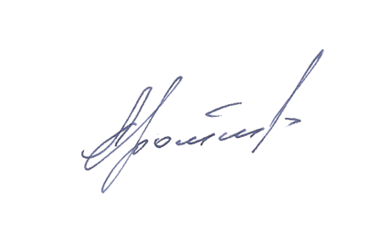

Председатель Экспертного совета Г.А. Дрожжин

Ответственный секретарь совета 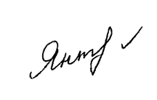 Т.М. Янткова

